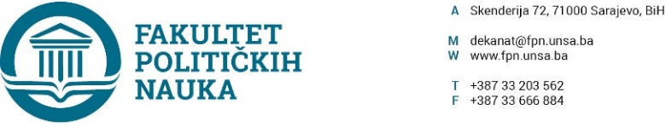
Broj: 02-1--/23
Sarajevo, 04.07.2023. godine

Na osnovu člana 104. Statuta Univerziteta u Sarajevu, člana 69. Zakona o visokom obrazovanju Kantona Sarajevo („Službene novine Kantona Sarajevo“ broj: 36/22), po prethodnoj saglasnosti sekretara, Vijeće Fakulteta političkih nauka Univerziteta u Sarajevu na sjednici održanoj 04.07.2023. godine donosi

ODLUKU
o usvajanju Plana pokrivenosti nastave na I i II ciklusu studija akademske 2023/2024. godine

I - Usvaja se Plan pokrivenosti nastave na I i II ciklusu studija akademske 2023/2024. godine Univerzitet u Sarajevu - Fakulteta političkih nauka (u daljnjem tekstu: Fakultet) na odsjecima: Politologija, Sociologija, Žurnalistika/Komunikologija, Socijalni rad i Sigurnosne i mirovne studije.

II - Sastavni dio ove Odluke čini tabelarni prikaz Plana pokrivenosti nastave odsjeka: Politologija, Sociologija, Žurnalistika/Komunikologija, Socijalni rad i Sigurnosne i mirovne studije.

III - Ova Odluka stupa na snagu danom donošenja, a primjenjuje se od akademske 2023/2024. godine.

Obrazloženje: Na sjednicama svih odsjeka Univerzitet u Sarajevu - Fakulteta političkih nauka, razmatran je i usvojen prijedlog Plana pokrivenosti nastave za akademsku 2023/2024. godinu. Vijeće Univerzitet u Sarajevu - Fakulteta političkih nauka.je na sjednici održanoj 04.07.2023. godine razmatralo i usvojilo Plan pokrivenosti nastave na I i II ciklusu studija akademske 2023/2024. godine.
Sekretar organizacione jedinice Univerzitet u Sarajevu- Fakultet političkih nauka, Umihana Mahmić mr.iur., potvrđuje, da je Rješenje u skladu sa zakonskim i podzakonskim propisima koji su na snazi, te da je dekan Univerziteta u Sarajevu- Fakulteta političkih nauka nadležan za donošenje istog shodno članu 71. Zakona o visokom obrazovanju („Službene novine Kantona Sarajevo“, broj 36/22).
Akt obradila: Adila Odobašić Mujačić DEKAN
Akt kontrolisao i odobrio : Prof. dr. Elvis Fejzić
_ ______________________
Prof. dr Sead Turčalo

Dostaviti:
- Službi za nastavu i rad sa studentima;
- Evidencija Vijeća Fakulteta;
- a/a

